«Система проверки соответствия списка литературы правилам оформления»

**Используемая терминология**

|  |  |
| --- | --- |
| **Термин** | **Определение** |
| Валидация данных | Проверка на корректность, полноту и непротиворечивость входных, выходных и обрабатываемых данных |
| WEB-интерфейс | Интерфейс пользователя, предоставляемой системой через Web-браузер. |
| JSON | Простой формат обмена данными, удобный для чтения и написания как человеком, так и компьютером. Данные представляются в виде коллекции пар ключ-значение. |
| Сервер | Компьютер, выполняющий функции обслуживания пользователей при доступе к информационным ресурсам в вычислительных системах. |
| Проект, портал, система | В данной работе термины «проект», «портал» и «система» взаимозаменяемы. |
| Сессия | Сессия на сайте - серия запросов к порталу, сделанных одним пользователем в заданный промежуток времени. |
| Корректность списка литературы | Список литературы считается корректным, если каждый его пункт соответствует заданным правилам оформления и некорректным в противном случае. |
| Шаблон | Правила оформления списка литературы, которые должны быть выбраны пользователем из предоставляемого списка. В каждом шаблоне содержится не более 10 правил. |
| Пользователь | Лицо, использующее сервис для проверки списка литературы на корректность. |
| Клиент | Обобщённое название лиц, использующих портал (пользователи, издатели, администратор). |
| Издатель | Лицо или группа лиц, данные о которых хранятся на портале и которые имеют возможность задавать свои правила оформления списка литературы. Их пользователь может выбрать в качестве шаблона. |
| Регулярное выражение | Система синтаксического разбора строки по формализованному шаблону, основанная на системе записи образцов для поиска. |

Принятые сокращения

|  |  |
| --- | --- |
| **Сокращение** | **Расшифровка** |
| РС | Распределённая система |
| ОС | Операционная система |

Краткое описание предметной области

При написании любой научной работы в заключительной её части должен располагаться список используемых литературных источников. Его необходимо оформить в соответствии со стандартами, в которых, зачастую, имеются допущения. Например, ГОСТ Р 7.0.5-2008 «Библиографическая ссылка. Общие требования и правила составления» разрешает определенную вариативность оформления списка. Так же для зарубежных научных изданий не существует чётких единых требований для оформления ссылок и сносок. Поэтому точные правила устанавливает издательство, куда работа будет передана для последующей публикации. Ещё можно выделить особенность, что в зависимости от конкретного типа труда используемые стандарты могут различаться.

В связи с вышеописанной ситуацией появляется необходимость в проверке корректности оформления списка литературы, которая на текущий момент, в основном, проводится вручную. Это приводит к целому ряду негативных последствий. Приведём два основных. Во-первых, существенно растёт время на принятие работы издательством, поскольку она может несколько раз возвращаться на доработку исключительно из-за неправильно оформленного библиографического списка. Во-вторых, сильно затрудняется автоматизированный анализ сборников статей, например, результатов конференций, поскольку, несмотря на тщательную проверку, оформление в разных работах различается.

**Существующие аналоги**

Прямых аналогов разрабатываемой РС в российском сегменте интернета на момент разработки данного технического задания не существует. В качестве схожего по тематике сервиса можно выделить портал <http://www.snoskainfo.ru/> , который позволяет путём заполнения двух анкет для каждого из используемых источников сгенерировать строку, представляющую данный источник в соответствии с ГОСТ Р 7.0.5-2008, однако к автоматизированной проверке списка литературы по правилам различных стандартов и издательств он не имеет никакого отношения.

**Описание системы**

Проект должен представлять собой портал, на котором любой пользователь сможет проверить свой список литературы на соответствие правилам оформления выбранного им издателя. Каждый издатель регистрируется на портале, указывает информацию о себе: название, адрес, телефон, e-mail, правила оформления с примерами в тестовом виде в качестве справочных данных и в виде допустимого набора элементов (регулярное выражение или его упрощённый аналог, создаваемый из готовых блоков). На основе этой информации пользователи, посещающие портал, выбирают шаблон (на каждого издателя подразумевается один шаблон) для проверки библиографического списка и в результате получают информацию о тех его элементах, которые оформлены неправильно. На рисунке 1 отображена схема предметной области.

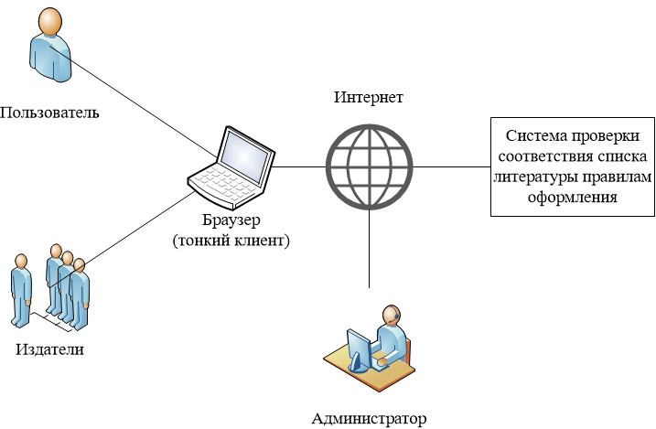

Рис. 1. Схема предметной области.

**Назначение разработки**

РП «Система проверки соответствия списка литературы правилам оформления» предназначена для сбора общей базы данных с требованиями издателей к правилам оформления и предоставления пользователям возможности проверки своего библиографического списка по выбранному шаблону.

## Функциональные требования к порталу с точки зрения пользователя

Портал должен обеспечивать реализацию следующих функций:

1. Система должна обеспечивать регистрацию издателей с валидацией вводимых данных.
2. Система должна обеспечивать аутентификацию издателей.
3. Система должна обеспечивать разделение клиентов на три роли:
   * пользователь;
   * издатель;
   * администратор.
4. Система должна предоставлять **издателю** следующие функции:

* просмотр и изменение справочной информации о себе;
* просмотр и изменение собственных правил оформления списка литературы;

1. Система должна предоставлять **администратору** следующие функции:

* просмотр списка издателей и удаление элементов из него;
* добавление правил нового издателя в список шаблонов по его запросу;
* удаление издателя из списка шаблонов с поясняющим сообщением;
* возможность настройки узлов системы;
* возможность «горячего» конфигурирования узлов (без рестарта).

1. Система должна предоставлять **пользователю** следующие функции:
   * просмотр информации об издателях, шаблоны которых представлены в соответствующем списке;
   * проверка списка литературы на соответствие правилам из выбранного шаблона.

**Входные параметры системы**

**Издатель**

* Название издательства (строка, не превышающая длину в 256 символов)
* Адрес издательства (строка, не превышающая длину в 512 символов).
* Телефон издательства (только цифры, не более 15 символов).
* E-mail ‒ адрес электронной почты издательства.
* URL издателя ‒ адрес издательства в интенете (если такой имеется).
* Текстовое описание правил оформления списка литературы. Представляет собой URL со ссылкой на данную информацию.
* Описание правил оформления в виде допустимого набора элементов (регулярное выражение или его упрощённый аналог, создаваемый из готовых блоков). Представляет собой набор строк (правил), общим числом не превышающий 10-ти элементов. Максимальная длина строки – 512 символов.
* Учётное имя издателя в системе (необходимо для идентификации): строка, не превышающая длину в 256 символов;
* Пароль в хешированном виде по алгоритму SHA256 или SHA512 (стандарт FIPS PUB 180-3). Исходный текст пароля, не должен превышать длину в 128 символов;

**Пользователь**

* Список литературы для проверки его на корректность. Представляет собой набор строк (используемых изданий), общим числом не превышающий 100 элементов. Максимальная длина строки – 1024 символа.
* Шаблон, по которому будет проводиться проверка (выбирается из списка).

## Выходные параметры системы

Выходными параметрами системы являются веб-страницы. Они должны содержать

информацию об успешности или не успешности прохождения проверки библиографического списка по шаблону с пояснениями допущенных ошибок.

## Топология системы.

Топология разрабатываемой РС представлена на рисунке 2.

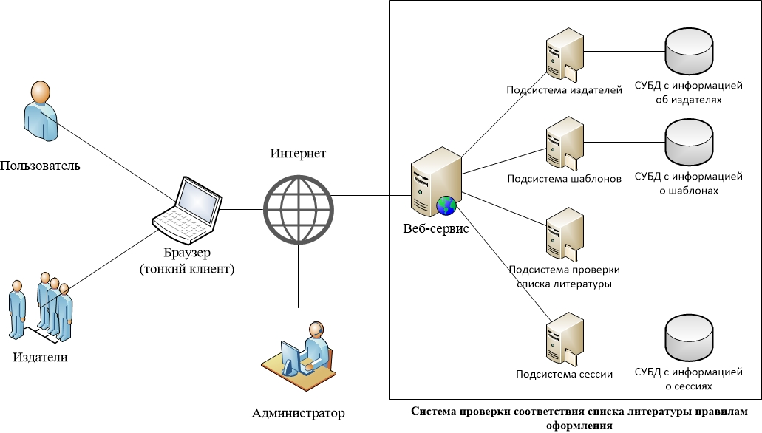

Рис. 2. Топология РС.

Система будет состоять из веб-сервиса и четырех подсистем: подсистема издателей, подсистема шаблонов, подсистема проверки списка литературы, подсистема сессии, что наиболее целесообразно для реализации ее основного назначения.